PERANCANGAN DAN ANALISIS STABILITAS STRUKTUR RANGKA TILTING BILLBOARD PORTABLE TERHADAP BEBAN ANGGIN
Design And Structural Stability Analysis Of A Tilting Portable Billboard Frame Subjected To Wind Loading

Dadan Gandara  NPM. 2115221041  Program Studi Teknik Mesin Fakultas Teknik  Universitas Sangga Buana YPKP Bandung, Indonesia dadanputragandara@gmail.com | Wisnu Wijaya, S.T., M.T. NIDN. 0420117101  Kepala Program Studi Teknik Mesin Fakultas Teknik  Universitas Sangga Buana YPKP  Bandung, Indonesia

Abstrak

Struktur tilting billboard portable merupakan struktur media informasi luar ruang yang dirancang agar dapat dipindahkan tanpa menggunakan pondasi permanen. Konfigurasi struktur yang memiliki bidang billboard luas dan mekanisme tilting menyebabkan aspek kestabilan terhadap beban angin perlu diperhatikan. Penelitian ini bertujuan untuk merancang struktur rangka tilting billboard portable, menentukan gaya lateral akibat beban angin, mengevaluasi stabilitas terhadap overturning, serta mengetahui respons mekanik struktur berdasarkan simulasi Finite Element Analysis (FEA). Perancangan dilakukan menggunakan pemodelan tiga dimensi SolidWorks dengan material ASTM A36 Steel. Struktur memiliki bidang billboard berukuran 6 m × 3 m dan massa total full assembly sebesar 5.451,08 kg, termasuk empat unit counterweight masing-masing 250 kg. Kecepatan angin acuan yang digunakan sebesar 25,90 knot atau 13,32 m/s. Berdasarkan analisis diperoleh tekanan angin sebesar 108,90 N/m² dan gaya angin total sebesar 1,96 kN pada luas bidang billboard sebesar 18 m². Analisis stabilitas menghasilkan momen pengguling sebesar 10,78 kN·m dan momen penahan sebesar 160,47 kN·m, sehingga diperoleh faktor keamanan terhadap overturning sebesar 14,89. Selanjutnya, simulasi CAE menggunakan SolidWorks Simulation menghasilkan tegangan Von Mises maksimum sebesar 44,985 MPa, displacement maksimum sebesar 2,903 mm, dan Factor of Safety minimum sebesar 5,557. Hasil tersebut menunjukkan bahwa struktur memiliki kestabilan terhadap overturning dan memenuhi kriteria kekuatan material pada kondisi pembebanan yang dianalisis.

Kata Kunci: tilting billboard portable, beban angin, stabilitas struktur, overturning, SolidWorks Simulation.

Abstrack
A portable tilting billboard structure is an outdoor information media structure designed to be relocated without using a permanent foundation. The structure configuration, which consists of a large billboard surface and a tilting mechanism, requires consideration of structural stability under wind loading. This study aims to design a portable tilting billboard frame, determine the lateral force caused by wind loading, evaluate structural stability against overturning, and investigate the mechanical response of the structure using Finite Element Analysis (FEA). The structure was designed using three-dimensional modeling in SolidWorks with ASTM A36 Steel as the structural material. The billboard has dimensions of 6 m × 3 m and the total full assembly mass is 5,451.08 kg, including four counterweight units of 250 kg each. The reference wind speed was 25.90 knots or 13.32 m/s. The analysis resulted in a wind pressure of 108.90 N/m² and a total wind force of 1.96 kN acting on a billboard area of 18 m². The stability analysis produced an overturning moment of 10.78 kN·m and a resisting moment of 160.47 kN·m, resulting in an overturning safety factor of 14.89. Furthermore, the CAE simulation using SolidWorks Simulation resulted in a maximum von Mises stress of 44.985 MPa, a maximum displacement of 2.903 mm, and a minimum Factor of Safety of 5.557. These results indicate that the structure has adequate stability against overturning and satisfies the material strength criteria under the analyzed loading condition..
Keywords: portable tilting billboard, wind loading, structural stability, overturning, SolidWorks Simulation.
- PENDAHULUAN

Pengembangan Perkembangan media informasi luar ruang mendorong penggunaan billboard sebagai salah satu media penyampaian informasi yang memiliki bidang tampilan luas. Dalam penggunaannya, struktur pendukung billboard harus mampu menerima pengaruh lingkungan, terutama beban eksternal berupa beban angin yang dapat memengaruhi kestabilan struktur [1].

Struktur billboard konvensional pada umumnya menggunakan pondasi permanen sebagai sistem penopang. Kebutuhan terhadap struktur yang lebih fleksibel dan mudah dipindahkan mendorong pengembangan konsep billboard portable yang dapat digunakan pada berbagai lokasi tanpa memerlukan konstruksi pondasi permanen [2].

Pengembangan struktur billboard portable melalui mekanisme tilting menyebabkan konfigurasi struktur menjadi lebih kompleks karena melibatkan komponen tambahan seperti linkage arm, struts, serta elemen pendukung lainnya. Konfigurasi tersebut dapat memengaruhi distribusi beban dan respons struktur [3].

Bidang billboard yang memiliki luas permukaan besar berpotensi menerima gaya lateral akibat tekanan angin. Gaya tersebut dapat menghasilkan momen pengguling terhadap titik tumpuan struktur sehingga aspek stabilitas menjadi salah satu faktor penting dalam perancangan billboard portable [4].

Pedoman pembebanan seperti SNI 1727:2020 dan ASCE/SEI 7-22 memberikan dasar dalam menentukan pembebanan minimum akibat pengaruh lingkungan, termasuk beban angin pada struktur [5], [6]. Pada struktur billboard, tekanan angin yang bekerja pada bidang tampilan perlu diperhitungkan untuk mengetahui gaya lateral yang diterima struktur.

Stabilitas terhadap kecenderungan terguling dapat dievaluasi melalui perbandingan antara momen pengguling dan momen penahan. Momen pengguling berasal dari gaya eksternal yang bekerja pada struktur, sedangkan momen penahan dipengaruhi oleh berat struktur dan konfigurasi sistem pendukung [7].

Selain analisis teoritis, respons mekanik struktur dapat dievaluasi menggunakan metode Finite Element Analysis (FEA). Metode ini memungkinkan distribusi tegangan dan deformasi pada struktur dianalisis melalui pendekatan numerik berbasis elemen hingga [8]. Penggunaan Computer Aided Engineering (CAE) dapat membantu proses evaluasi desain sebelum dilakukan proses manufaktur [9].

Berdasarkan permasalahan tersebut, penelitian ini dilakukan dengan judul “Perancangan dan Analisis Stabilitas Struktur Rangka Tilting Billboard Portable terhadap Beban Angin”. Penelitian mencakup perancangan model

tiga dimensi menggunakan SolidWorks, analisis beban angin, evaluasi stabilitas berdasarkan momen pengguling dan momen penahan, serta evaluasi respons mekanik menggunakan simulasi FEA.
- Tujuan Penelitian
- Merancang struktur rangka tilting billboard portable menggunakan pemodelan tiga dimensi.
- Menganalisis beban angin dan menentukan gaya lateral yang bekerja pada struktur rangka tilting billboard portable.

- Mengevaluasi stabilitas struktur terhadap potensi overturning akibat pembebanan angin.

- Mengevaluasi respons mekanik struktur menggunakan metode Finite Element Analysis berdasarkan tegangan Von Mises, displacement, dan Factor of Safety.

II METODE PENELITIAN

- Metode Penelitian
Penelitian menggunakan metode perancangan dan analisis berbasis simulasi untuk mengevaluasi stabilitas struktur rangka tilting billboard portable terhadap beban angin. Analisis dilakukan melalui dua pendekatan utama, yaitu analisis stabilitas global terhadap overturning dan analisis respons mekanik lokal menggunakan FEA.

Perancangan Perancangan struktur dilakukan menggunakan model tiga dimensi SolidWorks. Data massa struktur diperoleh menggunakan fitur Mass Properties. Selanjutnya dilakukan

analisis beban angin untuk menentukan tekanan dan gaya lateral yang bekerja pada bidang billboard. Stabilitas struktur dievaluasi berdasarkan perbandingan momen penahan dan momen pengguling. Setelah itu dilakukan simulasi CAE menggunakan SolidWorks Simulation untuk Mengetahui tegangan Von Mises, displacement, dan Factor OF Safety.

- Objek Penelitian
Objek penelitian adalah struktur rangka tilting billboard portable yang dirancang sebagai struktur media informasi luar ruang dengan sistem footframe sehingga dapat digunakan tanpa pondasi permanen.

Failure Struktur terdiri atas beberapa komponen utama, yaitu:
- Board, sebagai bidang penerima beban angin.
- Main frame, sebagai struktur utama penahan beban.
- Base/footframe, sebagai bagian dasar penopang struktur.
- Struts, sebagai elemen pengaku struktur.
- Swing dan linkage arm, sebagai bagian dari mekanisme tilting.
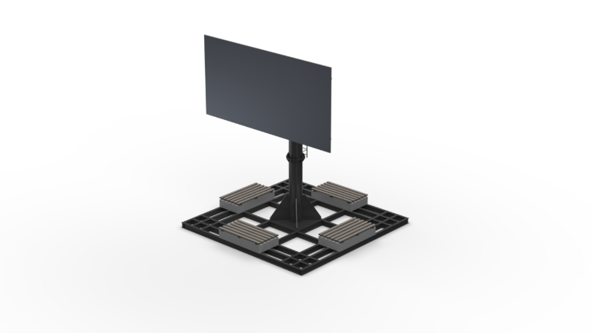
Struktur dianalisis pada posisi tegak dengan mekanisme tilting dalam kondisi terkunci.
Gambar 4.2 Model 3D Struktur Tilting Billboard Portable
- Material dan Parameter Desain
Material yang digunakan pada seluruh struktur adalah ASTM A36 Steel. Parameter material yang digunakan dalam simulasi ditunjukkan pada Tabel 1.

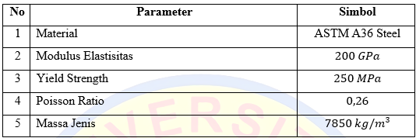
Tabel 3.1 Penentuan Material dan Parameter Desain
Struktur dilengkapi empat unit counterweight dengan massa masing-masing 250 kg. Total massa counterweight sebesar 1.000 kg dan telah termasuk dalam massa full assembly.

- Analisis Beban Angin

Analisis beban angin dilakukan untuk menentukan tekanan angin dan gaya lateral yang bekerja pada bidang billboard. Kecepatan angin acuan yang digunakan adalah 25,90 knot. Nilai tersebut digunakan untuk mengevaluasi kondisi pembebanan yang dianggap kritis.

Konversi kecepatan angin dilakukan menggunakan persamaan [1], [2]:

$V=V_{knot}×0,5144$ (1)

Dengan kecepatan angin sebesar 25,90 knot diperoleh:

$V=25,90×0,5144$ (2)

$V=13,32 m/s$ (3)

Tekanan angin dihitung menggunakan persamaan tekanan dinamis angin [1], [3]:

$q=0,613V^{2}$ (4)

Berdasarkan hasil perhitungan, tekanan angin yang digunakan dalam analisis adalah:

$q=108,90 N/m^{2}$ (5)

Luas bidang billboard dihitung menggunakan persamaan:

$A=p×t$ (6)

Untuk dimensi 6 m × 3 m diperoleh:

$A=6×3$ (7)

$A=18 m^{2}$ (8)

Gaya angin total dihitung menggunakan persamaan [1], [3]:

$F=qA$ (9)

dengan (F) adalah gaya angin total, (q) adalah tekanan angin, dan (A) adalah luas bidang billboard.

Berdasarkan hasil perhitungan diperoleh:
$F=1,96 kN$ (10)

Gaya angin tersebut selanjutnya digunakan sebagai dasar dalam analisis stabilitas dan sebagai tekanan pembebanan pada simulasi CAE.

- Analisis Stabilitas Overturning
Analisis stabilitas dilakukan dengan membandingkan momen pengguling akibat beban angin dengan momen penahan yang dihasilkan oleh berat struktur. Konsep keseimbangan momen digunakan untuk mengevaluasi kecenderungan struktur mengalami overturning [7], [8].

Momen pengguling dihitung menggunakan:

$M_{o}=F×h$ (11)

Momen penahan dihitung menggunakan:

$M_{r}=W×x$ (12)

dengan (M_r) adalah momen penahan dalam kN·m, (W) adalah berat struktur dalam kN, dan (x) adalah jarak pusat massa terhadap titik guling dalam m [7], [8].

Berat struktur dihitung berdasarkan massa struktur dan percepatan gravitasi menggunakan persamaan:

$W=m×g$ (13)

dengan (FS_{OT}) adalah faktor keamanan terhadap overturning, (M_r) adalah momen penahan, dan (M_o) adalah momen pengguling.

- Simulasi Finite Element Analysis

Simulasi Finite Element Analysis (FEA) dilakukan untuk mengevaluasi respons mekanik struktur berdasarkan kondisi pembebanan yang diberikan. Simulasi ini digunakan sebagai evaluasi respons mekanik struktur untuk melengkapi hasil analisis teoritis [9],[12].

Pembebanan simulasi terdiri atas beban gravitasi akibat berat sendiri struktur dan tekanan angin pada bidang billboard.

Proses simulasi dilakukan menggunakan SolidWorks Simulation dengan model tiga dimensi yang telah dibuat sebelumnya. Tahapan simulasi meliputi:

- Penentuan material.
- Penentuan kondisi batas (boundary condition).
- Pemberian beban.
- Proses meshing.
- Running simulation.
- Evaluasi hasil simulasi.

Material ASTM A36 Steel diterapkan pada seluruh komponen struktur sesuai dengan parameter desain.

Kondisi batas diberikan pada bagian struktur yang berfungsi sebagai tumpuan untuk menggambarkan kondisi pemasangan struktur pada keadaan operasional.

Beban angin diterapkan pada bidang billboard sebagai gaya eksternal yang bekerja pada struktur, sedangkan beban gravitasi diterapkan untuk memperhitungkan berat sendiri struktur [9]–[12].

- Parameter Evaluasi Hasil Simulasi
Parameter yang digunakan untuk mengevaluasi hasil simulasi CAE meliputi tegangan Von Mises, displacement, dan Factor of Safety. Ketiga parameter tersebut digunakan untuk mengetahui respons mekanik dan tingkat keamanan struktur terhadap pembebanan yang diberikan [9], [12].
Parameter Evaluasi Hasil Simulasi
Parameter yang digunakan untuk mengevaluasi hasil simulasi CAE meliputi tegangan Von Mises, displacement, dan Factor of Safety. Ketiga parameter tersebut digunakan untuk mengetahui respons mekanik dan tingkat keamanan struktur terhadap pembebanan yang diberikan [9]–[12].

Von Mises Stress
Von Mises Stress merupakan tegangan ekuivalen yang digunakan untuk mengevaluasi kondisi tegangan pada material akibat kombinasi pembebanan yang bekerja pada struktur. Nilai tegangan Von Mises digunakan untuk membandingkan tegangan yang terjadi dengan batas kemampuan material sehingga dapat diketahui tingkat keamanan struktur terhadap kegagalan material [9], [10].

Displacement
Displacement menunjukkan perubahan posisi atau deformasi yang terjadi pada struktur akibat pembebanan. Besarnya perpindahan dapat digunakan untuk mengetahui tingkat kekakuan struktur. Semakin kecil nilai displacement, semakin baik kemampuan struktur dalam mempertahankan bentuknya terhadap pembebanan [9], [10].

Factor of Safety
Factor of Safety merupakan parameter yang menunjukkan tingkat keamanan suatu desain berdasarkan perbandingan antara kekuatan material dengan tegangan yang terjadi [9], [11].

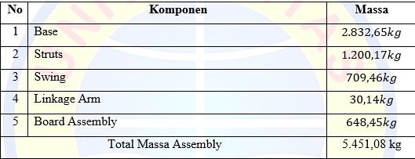
Persamaan faktor keamanan dapat dituliskan sebagai:
Tabel 4.3 Data Massa Hasil Solidworks

$FoS=\frac{σ_{y}}{σ_{max}}$ (15)

dengan:

\ $FoS=\text{Factor of Safety}$
$$σ_{y}=\text{tegangan luluh material }\left(MPa\right)$$
$σ_{max}=\text{hasil simulasi }\left(MPa\right)$

Nilai Factor of Safety digunakan sebagai indikator kelayakan desain struktur berdasarkan hasil simulasi FEA [9], [11].

III HASIL DAN PEMBAHASAN
- Hasil Perancangan Data Massa
Hasil pemodelan tiga dimensi menunjukkan bahwa struktur tilting billboard portable terdiri atas footframe, base, struts, swing, linkage arm, dan board assembly. Struktur dirancang dalam kondisi operasional dengan billboard berada pada posisi tegak dan mekanisme tilting terkunci.].
Dimensi bidang billboard adalah 6 m × 3 m dengan luas bidang sebesar 18 m². Footframe memiliki dimensi 6 m × 6 m dengan luas tapak sebesar 36 m².
Struktur dilengkapi empat unit counterweight dengan massa masing-masing 250 kg. Total massa nominal counterweight sebesar 1.000 kg dan telah menjadi bagian dari massa full assembly. Berdasarkan hasil Mass Properties pada full assembly, massa keseluruhan struktur sebesar 5.451,08 kg. Nilai tersebut digunakan sebagai massa aktual dalam analisis stabilitas.

Massa full assembly digunakan sebagai massa aktual struktur. Counterweight tidak dijumlahkan kembali karena telah menjadi bagian dari model yang dianalisis.

- Hasil Analisis Beban Angin
Kecepatan angin acuan yang digunakan adalah 25,90 knot atau 13,32 m/s. Nilai tersebut digunakan untuk mengevaluasi struktur pada kondisi pembebanan angin yang ditinjau.

Berdasarkan hasil perhitungan diperoleh tekanan angin sebesar:

$q=108,90 N/m^{2}$

Luas bidang billboard sebesar:

$A=18 m^{2}$
Sehingga gaya angin total yang bekerja pada struktur adalah:

$$F=1,96 kN$$
Nilai tersebut digunakan sebagai gaya lateral dalam analisis stabilitas dan sebagai tekanan pembebanan pada simulasi CAE. Data pembebanan yang dipertahankan dalam model adalah kecepatan angin 25,90 knot atau 13,32 m/s, tekanan angin 108,90 N/m², luas bidang 18 m², dan gaya angin 1,96 kN.

- Hasil Analisis Stabilitas terhadap Overturning
Analisis stabilitas dilakukan menggunakan gaya angin sebesar 1,96 kN yang bekerja pada ketinggian 5,5 m dari titik guling.

Momen pengguling yang diperoleh adalah:
$$M_{o}=F×h$$
$$M_{o}=1,96×5,5$$
$$M_{o}=10,78 kN⋅m$$

Massa full assembly sebesar 5.451,08 kg digunakan untuk menentukan berat struktur.

Berat struktur dihitung menggunakan:

$$W=m×g$$
W=5.451{,}08\times9{,}81
$$W=53.475,09 N$$
$$W=53,48 kN$$

Hasil perhitungan berat tersebut sesuai dengan parameter analisis pada naskah TA final.
Gambar 2.4 Ilustrasi Momen Pengguling dan Momen Penahan
Dengan jarak pusat massa terhadap titik guling sebesar 3 m, diperoleh momen penahan:

$$M_{r}=W×x$$

$$M_{r}=53,47509×3$$

$$M_{r}=160,43 kN⋅m$$

Counterweight telah termasuk dalam massa full assembly sehingga kontribusinya tidak dihitung sebagai massa tambahan.

Faktor keamanan terhadap overturning kemudian dihitung menggunakan:
Gambar 4.10 Setup Simulasi CAE Struktur Tilting Billboard Portable
$$FS_{OT}=\frac{M_{r}}{M_{o}}$$

$$FS_{OT}=\frac{160,43}{10,78}$$

$$FS_{OT}=14,88$$

Nilai faktor keamanan terhadap overturning sebesar 14,88 menunjukkan bahwa momen penahan lebih besar daripada momen pengguling pada kondisi pembebanan yang dianalisis.
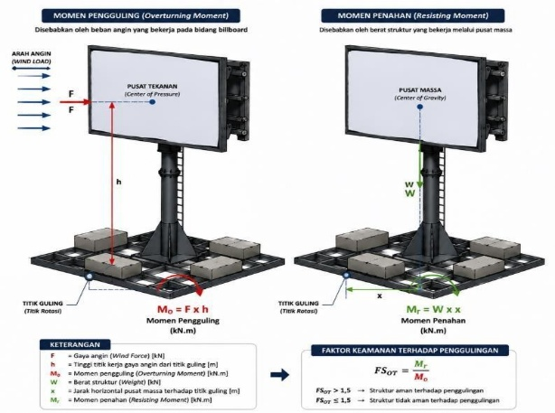

- Hasil Simulasi CAE
Simulasi CAE dilakukan menggunakan model tiga dimensi yang sama dengan model perancangan. Pembebanan terdiri atas beban gravitasi dan tekanan angin sebesar 108,90 N/m². Kondisi batas diberikan pada bagian footframe sebagai tumpuan struktur.
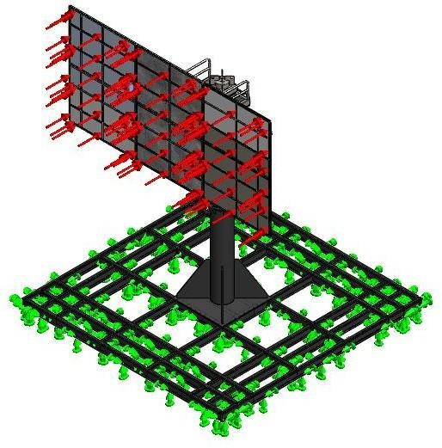

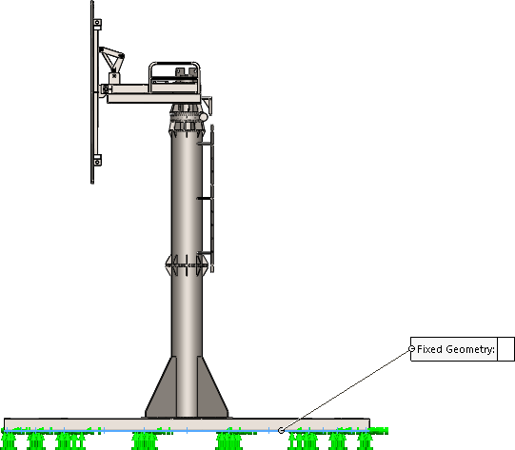

Gambar 4.11 Penentuan Boundary Condition pada Simulasi CAE Struktur Tilting Billboard Portable

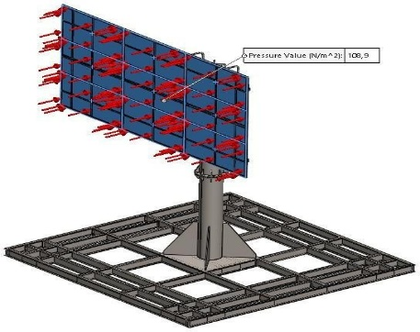

Gambar 4.13 Distribusi Tekanan Angin pada Bidang Billboard dalam Simulasi CAE

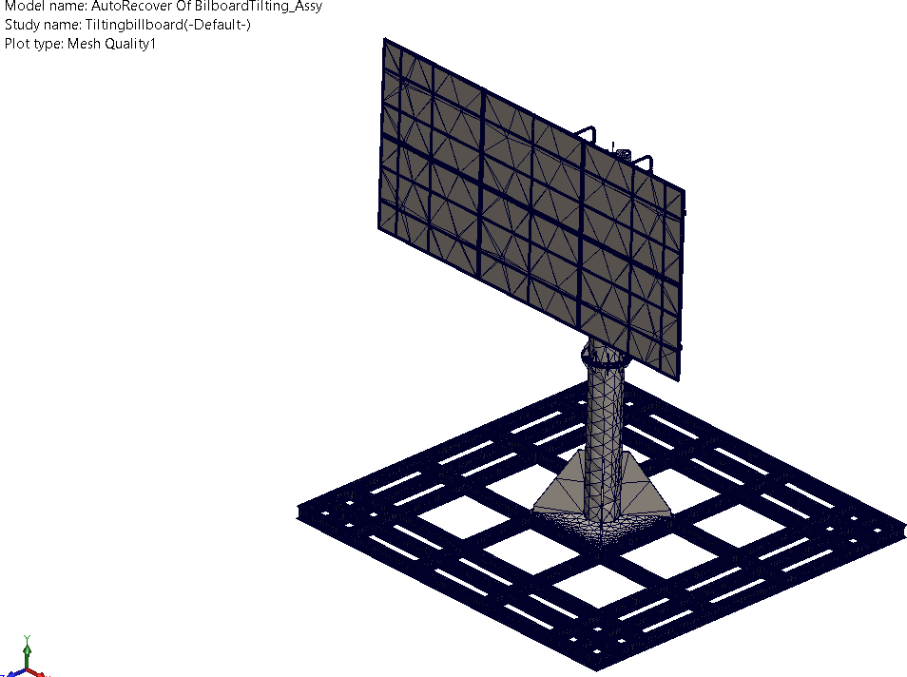
Gambar 4.14 Hasil Meshing Struktur Tilting Billboard Portable

Gambar 4.14 Hasil Meshing Struktur

Hasil Tegangan Von Mises
Gambar 4.16 Detail Tegangan Kritis Struktur

Hasil simulasi menunjukkan tegangan Von Mises maksimum sebesar:

$$σ_{max}=44,985 MPa$$

Tegangan maksimum terjadi pada area kritis struktur rangka. Nilai tegangan maksimum tersebut dibandingkan dengan yield strength material ASTM A36 Steel sebesar 250 MPa untuk mengevaluasi kemampuan struktur terhadap pembebanan.

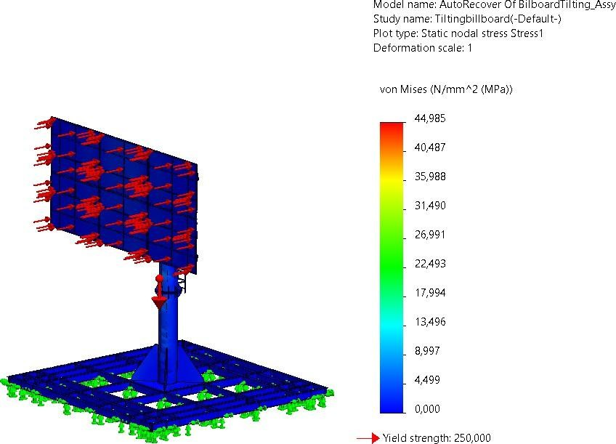

Gambar 4.15 Hasil Tegangan Von Mises

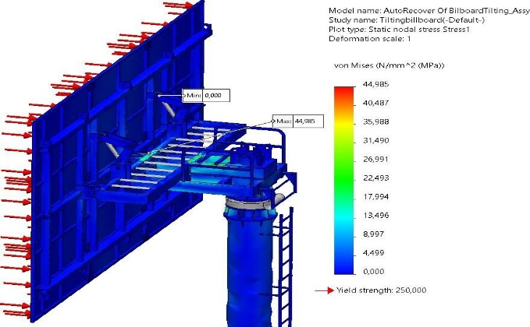

Displacement
Hasil simulasi menunjukkan displacement maksimum sebesar:

$$δ_{max}=2,903 mm$$

Displacement maksimum terjadi pada bagian sudut board yang memiliki jarak relatif jauh dari tumpuan. Hasil tersebut menunjukkan adanya deformasi elastis pada struktur akibat kombinasi beban gravitasi dan tekanan angin.

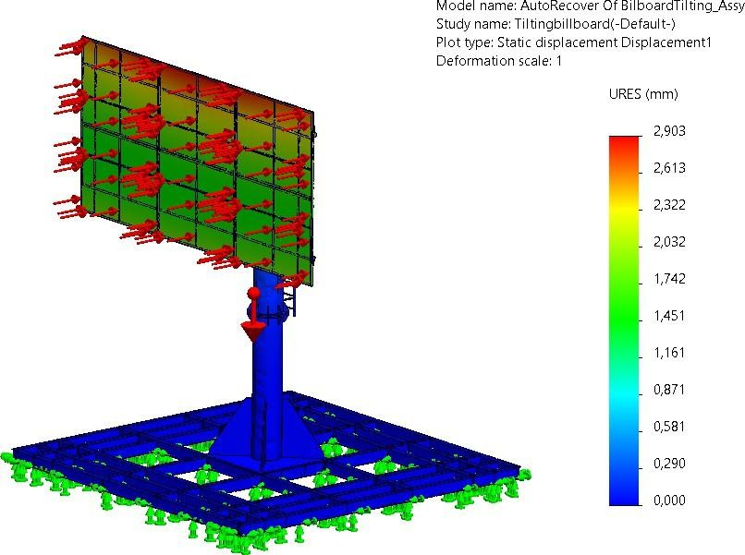
Gambar 4.17 Hasil Displacement

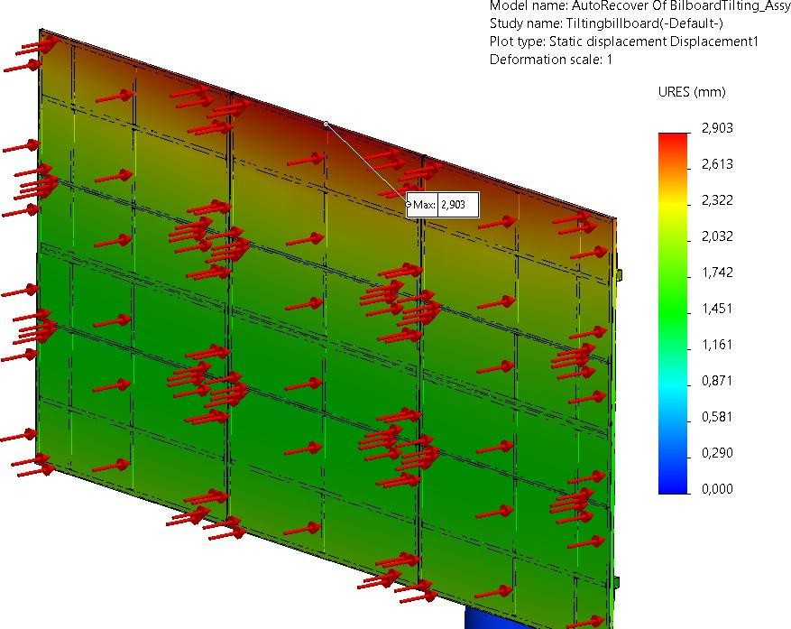
Gambar 4.18 Detail Perpindahan Maks

Factor of Safety
Hasil simulasi menunjukkan Factor of Safety minimum sebesar:

$$FoS_{min}=5,557$$

Nilai tersebut menunjukkan bahwa struktur memiliki faktor keamanan yang lebih besar dari 1 terhadap kondisi pembebanan yang dianalisis. Dengan yield strength ASTM A36 Steel sebesar 250 MPa, struktur dinyatakan memenuhi kriteria kekuatan berdasarkan hasil simulasi CAE.

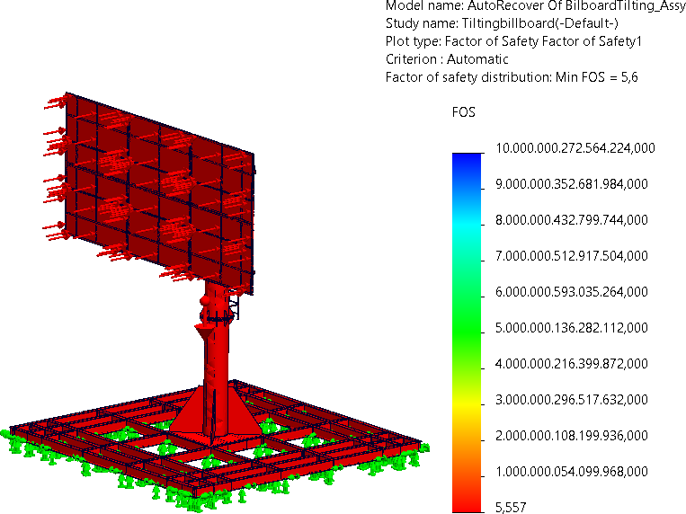
Gambar 4.19 Hasil Factor of Safety

- Pembahasan
Hasil analisis menunjukkan bahwa struktur tilting billboard portable memiliki kestabilan global yang memadai terhadap pembebanan angin pada kondisi yang dianalisis. Gaya angin sebesar 1,96 kN menghasilkan momen pengguling sebesar 10,78 kN·m, sedangkan struktur menghasilkan momen penahan sebesar 160,43 kN·m.

Perbandingan kedua nilai tersebut menghasilkan faktor keamanan terhadap overturning sebesar 14,88.

Nilai tersebut menunjukkan bahwa kemampuan struktur dalam menghasilkan momen penahan lebih besar dibandingkan dengan kecenderungan pengguling akibat pada beban angin.

Dari sisi respons mekanik lokal, simulasi CAE menghasilkan tegangan Von Mises maksimum sebesar 44,985 MPa. Nilai tersebut berada di bawah yield strength ASTM A36 Steel sebesar 250 MPa. Factor of Safety minimum sebesar 5,557 juga menunjukkan bahwa struktur memenuhi kriteria kekuatan material pada kondisi pembebanan yang diberikan.

Displacement maksimum sebesar 2,903 mm terjadi pada bagian sudut board yang memiliki jarak relatif jauh dari tumpuan. Hasil tersebut menunjukkan adanya deformasi elastis pada struktur akibat kombinasi beban gravitasi dan tekanan angin, dengan perpindahan terbesar terjadi pada bagian yang paling jauh dari area pengekangan.

Secara keseluruhan, analisis manual dan simulasi CAE memberikan evaluasi pada dua aspek yang saling melengkapi. Analisis manual mengevaluasi kestabilan global struktur terhadap overturning, sedangkan simulasi CAE mengevaluasi respons mekanik lokal berupa tegangan, displacement, dan Factor of Safety. Berdasarkan kedua pendekatan tersebut, struktur dinyatakan memenuhi kriteria keamanan pada kondisi pembebanan yang ditinjau.

IV. KESIMPULAN

Berdasarkan hasil perancangan, analisis beban angin, analisis stabilitas terhadap overturning, dan simulasi CAE pada struktur rangka tilting billboard portable, diperoleh kesimpulan sebagai berikut:

Struktur rangka tilting billboard portable berhasil dirancang menggunakan pemodelan tiga dimensi SolidWorks dengan komponen utama berupa base, struts, swing, linkage arm, dan board assembly. Struktur menggunakan material ASTM A36 Steel dengan dimensi bidang billboard sebesar 6 m × 3 m. Berdasarkan hasil Mass Properties full assembly, diperoleh massa total struktur sebesar 5.451,08 kg. Struktur dilengkapi empat unit counterweight dengan massa masing-masing 250 kg yang telah termasuk dalam massa full assembly.

Beban angin menghasilkan gaya lateral sebesar 1,96 kN. Kecepatan angin acuan sebesar 25,90 knot dikonversi menjadi 13,32 m/s dan menghasilkan tekanan angin sebesar 108,90 N/m². Dengan luas bidang billboard sebesar 18 m², diperoleh gaya angin total sebesar 1,96 kN.

Struktur memiliki stabilitas yang memadai terhadap overturning pada kondisi pembebanan yang dianalisis. Gaya angin sebesar 1,96 kN yang bekerja pada ketinggian 5,5 m menghasilkan momen pengguling sebesar 10,78 kN·m. Massa full assembly sebesar 5.451,08 kg menghasilkan berat struktur sebesar 53,48 kN.

Dengan jarak pusat massa terhadap titik guling sebesar 3 m, diperoleh momen penahan sebesar 160,43 kN·m dan faktor keamanan terhadap overturning sebesar 14,88. Nilai tersebut menunjukkan bahwa momen penahan lebih besar dibandingkan dengan momen pengguling.

Hasil simulasi CAE menunjukkan bahwa struktur memenuhi kriteria kekuatan material pada kondisi pembebanan yang dianalisis. Tegangan

Von Mises maksimum sebesar 44,985 MPa, displacement maksimum sebesar 2,903 mm, dan Factor of Safety minimum sebesar 5,557. Dengan yield strength ASTM A36 Steel sebesar 250 MPa dan nilai Factor of Safety lebih besar dari 1, struktur dinyatakan memenuhi kriteria kekuatan terhadap pembebanan yang diberikan.

DAFTAR PUSTAKA

- American Society of Civil Engineers (ASCE), Minimum Design Loads and Associated Criteria for Buildings and Other Structures (ASCE/SEI 7-22). Reston, VA: American Society of Civil Engineers, 2022.

- Badan Standardisasi Nasional, SNI 1727:2020 Beban Minimum untuk Perancangan Bangunan Gedung dan Struktur Lain. Jakarta: Badan Standardisasi Nasional, 2020.

- J. D. Holmes, Wind Loading of Structures, 3rd ed. Boca Raton, FL: CRC Press, 2015.

- B. K. Saha and P. K. Roy, “Wind load assessment and structural response of lightweight steel structures,” Journal of Building Engineering, vol. 44, Art. no. 103291, 2021, doi: 10.1016/j.jobe.2021.103291.

- J. Wen and Y. Xie, “Field investigation and structural analysis of wind-induced collapse of outdoor single-post billboards,” Engineering Failure Analysis, 2020.

- A. Salgado-Estrada et al., “Wind vulnerability of flexible outdoor single-post billboards,” Journal of Wind Engineering and Industrial Aerodynamics, 2023.

- R. C. Hibbeler, Structural Analysis, 10th ed. Boston, MA: Pearson, 2022.

- F. P. Beer, E. R. Johnston, and D. F. Mazurek, Vector Mechanics for Engineers: Statics and Dynamics, 12th ed. New York: McGraw-Hill Education, 2019.

- K. J. Bathe, Finite Element Procedures, 2nd ed. Watertown, MA: Klaus-Jürgen Bathe, 2014.

- O. C. Zienkiewicz, R. L. Taylor, and J. Z. Zhu, The Finite Element Method: Its Basis and Fundamentals, 7th ed. Oxford: Butterworth-Heinemann, 2013.

- Dassault Systèmes, SOLIDWORKS Simulation User Guide. Waltham, MA: Dassault Systèmes SolidWorks Corporation, 2023.

- T. H. Nguyen, H. T. Nguyen, and P. Van Hung, “Finite element analysis of steel structures under static loading using numerical simulation,” Structures, vol. 34, pp. 1652–1663, 2021, doi: 10.1016/j.istruc.2021.08.089.

- Badan Standardisasi Nasional, SNI 1729:2020 Spesifikasi untuk Bangunan Gedung Baja Struktural. Jakarta: Badan Standardisasi Nasional, 2020.

- Badan Pusat Statistik Kota Bandug, Kota Bandung Dalam Angka 2024.
Bandung: Badan Pusat Statistik Kota Bandung, 2024.

- R. L. Norton, Machine Design: An Integrated Approach, 6th ed. Boston, MA: Pearson, 2020.

